Классный час на тему "Покормите птиц зимой!"во 2В классе 2015-2016 учебный год.
Дата проведения 18 января 2016 г.
Цели:
1. Вызвать сочувствие к голодающим и замерзающим зимой птицам. Научить
проявлять заботу к ним.
2. Расширить знания детей о птицах.
Оборудование:
1. Фонограмма с голосами птиц.
2. Рисунки, сочинения детей о зимующих птицах.
3. Иллюстративный материал о птицах: открытки, фотографии, рисунки, плакаты.
4. Готовые кормушки для демонстрации, рисунки эскизов различных кормушек.
5. Блюдо с "угощениями" для птиц: пшено, овес, хлеб, семечки, сало, рябина, семена растений и др.

Ход классного часа:
Организационный момент (вступление в тему).
Как прекрасна ты, наша Родина! В любое время года ты чаруешь глаз то пестрыми красками леса или золотой осени, то сказочной красотой зимы или буйным цветением весны. Но любой самый красивый уголок природы остается мертвым , если его не оживляют птицы.
(Детям предлагается зарыть глаза. Звучит запись голосов птиц).
Что вы, ребята, представили сейчас? (выслушиваются мнения детей).
- В какое время года можно услышать голоса птиц?
- А как вы думаете: сейчас, зимой, можно услышать такое чудесное птичье пение?
- Почему?
- Когда поют птицы? (Кода им тепло, они сыты).
Зимой птицам не до песен. Однако в январе уже можно слышать песню клеста, а в феврале – большой синицы. Голодно зимой в лесу и зверям и птицам. Особенно когда после оттепелей наступают морозы и деревья, кустарники, остатки сухой травы и даже снег покрываются ледяной коркой. Лед прочно закупоривает укрытия, где прячутся личинки насекомых. Птицам. Даже таким проворным и шустрым, как поползень, приходится туго. Не помогают ни цепкие лапки, ни длинный клюв. Нелегко в такую погоду прокормиться. Многие из птиц, так и не дождавшись весны, гибнут.
"Как птице перезимовать?" К Мухаммаде (читают ученики)
Как птицам перезимовать?
Известно, что у птах
Нет ни халатов ватных,
Ни байковых рубах.
У многих даже нет гнезда:
Они в грозу, и в град,
И под дождем, и в холода
На ветках сидя спят.
Ведущий: Но кто же им дает приют, когда снега метут?
Бывают птицы разными:
Одни боятся вьюг
И улетают на зиму
На добрый, теплый юг.
Другие - те народ иной:
В мороз над лесом кружат.
Для них разлука с родиной
Страшнее лютой стужи.
К их перышкам взъерошенным
Не пристают снежинки,
Они и под порошами
Резвятся для разминки.
Но если долго снег идет
И долго длимся вьюга,
Тогда, друзья, приходится
Пичугам нашим туго.
Сугробами засыпаны
Бугры, дворы, дорожки.
Не могут пташки отыскать
Ни зернышка, ни крошки.
И вот летают все слабей
Ворона, галка, воробей.
Скорей на помощь, дети!
Вот в этот самый трудный час
Спасенье птицы ждут от нас.
Кормите их! Согрейте!
Повесьте домик на суку!
Рассыпьте крошки на снегу,
А то и манной кашки…
И оживут бедняжки!
По небу весело скользя,
Взлетят пернатые друзья
И пропоют, чирикая:
"Спасибо вам великое!".
Чтобы им помочь, надо знать: какие у нас птицы зимуют, чем кормятся. Как мы им можем помочь? Давайте мысленно перенесёмся в зимний лес. Погода чудесная. Мороз и солнце. День чудесный! В лесу тихо.А вот какие птицы остались зимовать у нас, мы узнаем, отгадав загадки.
1. Загадка: Это маленькая подвижная птица с округлой головкой, короткой шеей, яйцевидным туловищем, короткими и округлыми крыльями. Клюв твёрдый, к концу заостренный. В холодную пору птицы сидят, плотно прижавшись друг к другу, нахохлившись. (Воробей)
2. Загадка: Это красивая птица. У неё на голове чёрная шапочка, щёки белые, на головке чёрная полоса – галстучек. Крылья и хвост серые, спинка жёлто-зелёная, а брюшко – жёлтое. Перепархивая с ветки на ветку, они подвешиваются к ним вниз головой, качаются, держатся на самых тонких веточках. (Синица)
3. Загадка: Стынут лапы на морозе
У сосны и ели.
Что за чудо? – На берёзе
Яблоки поспели.
- Что это за яблоки? (Снегири)
4 загадка: Как только не говорят об этой птице: и глупая, и лохматая, и неуклюжая, и воровка! И за что? (ворона)
Задание « Изготовление кормушек»
Дома вам, ребята, было предложено подумать и нарисовать различные кормушки. А самые активные ученики смастерили кормушки вместе с родителями. Давайте устроим парад кормушек!
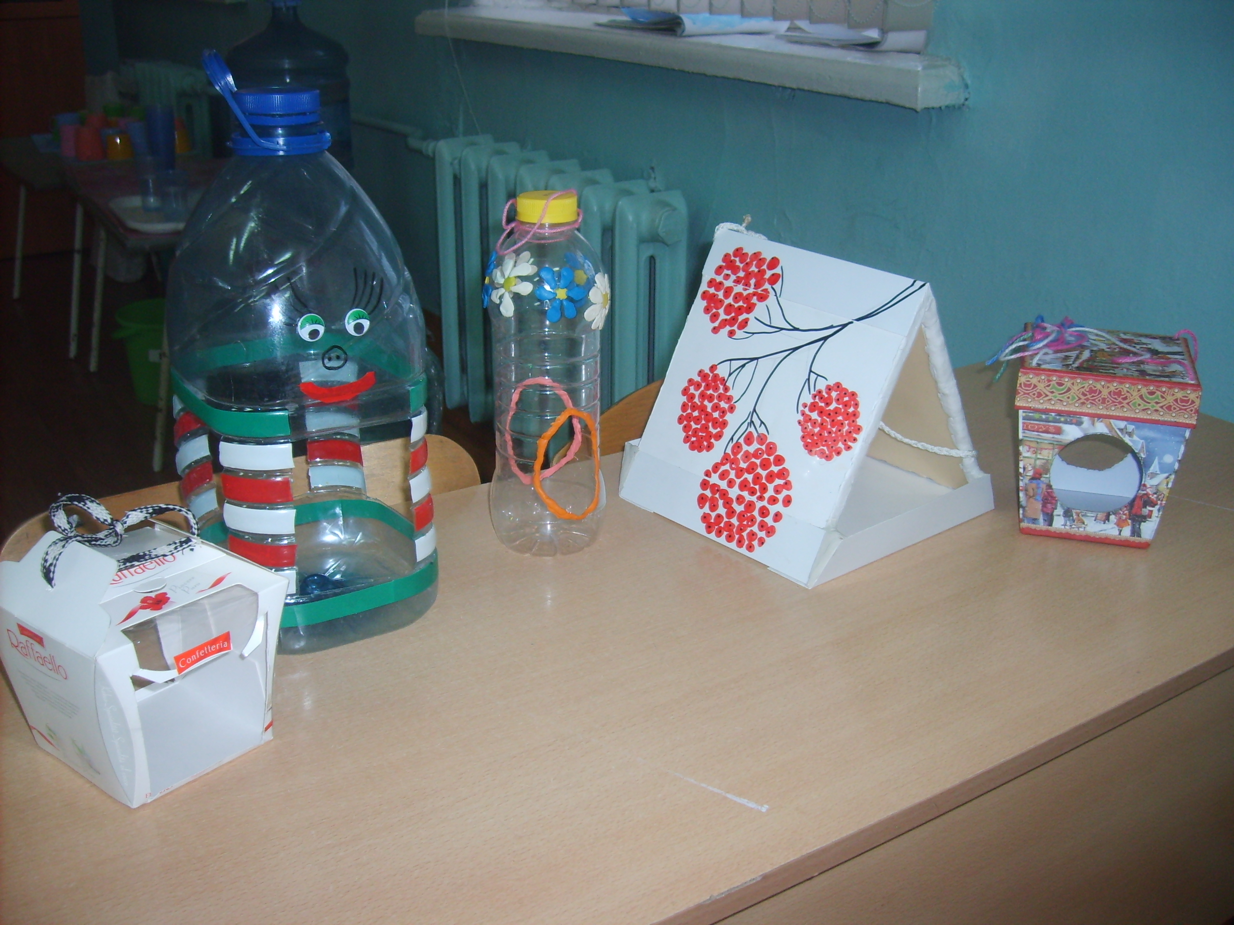
Задание «Угощение для птиц»
Детям предлагается из карточек со словами выбрать то, что можно положить в кормушку.
1. Рябина.
2. Макароны
3. Семечки.
4. Ягоды шиповника
5. Ржаной хлеб.
6. Белый хлеб
7. Шоколадные конфеты
8. Яблоко
9. Пшено (крупа)
10. Гречневая каша
11. Сало соленое
12. Кусочки сырого мяса и др.
Проверка задания: с блюда с "угощениями"для птиц выбираются полезные и вредные продукты.
Я думаю, что теперь у каждого из вас, ребята, около дома, у окна будет висеть своя кормушка. Птицы быстро привыкают к такой столовой и станут частыми гостями в ней. А вы сможете наблюдать за ними, делать рисунки и записывать, что удалось заметить. Конечно, птицы не умеют разговаривать. Но они обязательно отблагодарят вас и красивой весенней песней и богатым урожаем, спасенным птицами, от вредителей вашего огорода Но самое главное, как я считаю, вы станете добрее и бережнее будете относиться ко всему живому.
Покормите птиц зимой, пусть со всех концов
К вам слетятся, как домой, стайки на крыльцо.
Не богаты их корма – гость одна нужна.
Горсть одна – и не страшна
Будет им зима.
Сколько гибнет их – не счесть!
Видеть тяжело!
А ведь в нашем сердце есть и для птиц тепло.
Приучите птиц в мороз - к своему окну,
Чтоб без песен не пришлось нам встречать весну
Чем запомнился вам, ребята, наш классный час? Что вы узнали нового? Что вас
взволновало? Ребята! Будьте друзьями птиц !Охраняйте их гнезда, устраивайте кормушки! Пусть птицы своим пением украшают наши поля, леса! Ведь не зря именно птица является символом счастливой прекрасной мирной жизни!
А сейчас мы оденемся, выйдем на улицу и развесим кормушки на территории школы.



